МУНИЦИПАЛЬНОЕ КАЗЕННОЕ ОБЩЕОБРАЗОВАТЕЛЬНОЕ УЧРЕЖДЕНИЕ
АНДИЙСКАЯ СРЕДНЯЯ ОБЩЕОБРАЗОВАТЕЛЬНАЯ ШКОЛА №2

на тему:
«Город Дербент-2000 летие»
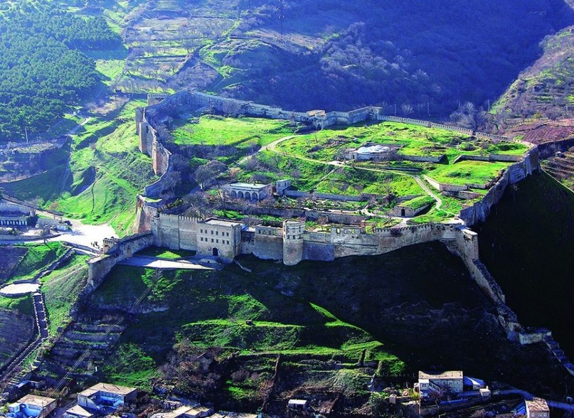
Кл. рук. 9^{б} кл. /Джабраилова Х.Д./

Город
Дербент
Герб

Первые поселения возникли здесь в эпоху ранней бронзы — в конце 4 тысячелетия до н. э. Первое упоминание Каспийских ворот — наиболее древнего названия Дербента — относится к VI в. до н. э., его приводит известный древнегреческий географ Гекатей Милетский. Современный город был основан в 438 году н. э. как персидская крепость, состоящая из расположенной на холме цитадели (Нарын-кала) и двух идущих от неё к морю каменных стен, которые запирали узкий (3 км) проход между морем и горами Кавказа и ограждали с севера и юга территорию города^{[13][14]}. Таким образом, до референдума о присоединении к России Крыма в 2014 году, Дербент являлся древнейшим городом на территории России.

Географическое положение
Город расположен на западном берегу Каспийского моря, на реке Суходол, к северу от устья реки Рубас, там где горы Большого Кавказа ближе всего подходят к Каспийскому морю, оставляя лишь узкую трёхкилометровую полосу равнины; замыкая её, город образовывал так называемый Дербентский или Каспийский проход. Роль Дербента и Дербентского прохода в древности была велика, он был расположен в одном из самых стратегически важных и топографически удобном месте знаменитого Прикаспийского пути, связывающего Восточную Европу и Переднюю Азию.

Климат
Климат Дербента — переходный от умеренного к субтропическому полусухому. На климат влияет Каспийское море, благодаря чему осень долгая и тёплая, а весна приходит с задержкой. Зима мягкая, снег держится всего две недели в году, самым холодным месяцем обычно является февраль. Лето длительное и жаркое.
Среднегодовая температура в Дербенте положительная: +13,3 °C, среднемесячная температура января +3,1 °C, среднемесячная температура июля +24,7 °C (максимальная +41 °C). Продолжительность тёплого периода — 270 дней. Осадков в среднем 260 мм в год; самый дождливый месяц — октябрь. Среднегодовая относительная влажность воздуха — 69,5 %, средняя скорость ветра — 6,0 м/с.

История города

Древний период
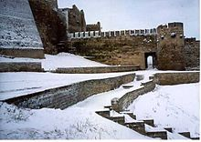
Сасанидская крепость в Дербенте, построенная для защиты от кочевников с севера.
Первое упоминание «Каспийских ворот» имеется у Гекатея Милетского — VI в. до н. э. А в IV в. до н. э. о крепости пишет Харес Мителенский (описывал события, происходившие в VIII—VII вв. до н. э.). Важное значение Каспийского прохода было причиной устремлений скифов, сарматов, аланов, гуннов, хазар и других. Он пережил бурные исторические события, штурмы и разрушения, периоды упадка и расцвета. Здесь пролегал один из важнейших участков Великого Шёлкового пути, и Дербент выступал перекрёстком цивилизации, связывавшим Восток и Запад, Север и Юг.
Древнегреческий историк Геродот одним из первых приводит сведения о «Дербентском проходе» в V в. до н. э. Огромный интерес к городу проявляла и Империя Селевкидов, первая экспедиция которой была организована при Селевке I в 290—281 гг. до н. э. В 66-65 гг. до н. э. осуществляются военные походы Лукулла и Помпея на Кавказ, одной из главных целей которых являлся захват Дербента.
Преемниками Рима и Парфии в борьбе за Кавказ в раннем Средневековье становятся Византия и сасанидский Иран.
Важным фактом в истории Дербента, входившего, согласно ряду авторов, в состав Кавказской Албании под названием Диауна, было принятие христианства. Город служил северным форпостом Албании. Во второй половине V в. албанский царь Ваче II сделал город Дербент на некоторое время главным христианским оплотом Албании в борьбе с зороастризмом. С V века начинается активное развитие города, а также грандиозное фортификационное строительство, призванное защитить Переднюю Азию от новой волны кочевников — тюркских племён гуннов и хазар. При этом помимо укрепления города, не прекращались попытки мирным путём обуздать диких кочевников. Историк Егише Вардапет (V век.), описавший антииранское народное восстание в Армении 450—451 гг., указывает, что после взятия армянским войском, под командованием Вардана Мамиконяна, Дербента, находившегося под контролем Персии, «коменданту ворот» князю Ваану …поручено было идти в страну гуннов и другие земли варварские, помогающие гуннам, чтобы заключить с ними мирный договор и стать заодно против неприятеля
439—457 годы — строительство фортификационных сооружений Йездигердом I; в 488—531 происходит замена сырцовых стен каменной кладкой Хосровом I Ануширваном. Крепость начинает приобретать вид, который сохранился до нашего времени. От крепости, расположившейся у подножия горного хребта, к морю спускались две стены, перегородившие Прикаспийский проход и призванные защищать город и торговый путь.
Растущая мощь и богатство Дербента не могли не привлекать могущественных соседей. В 552 г. происходит нападение хазар на город. Патриарший престол, с целью спасения, переносят из города Чола (Дербент) в город Партав.
В 626 году западные тюрки через Дербент вторглись в Закавказье. Штурм Дербента красочно описан Мовсесом Каганкатваци:
…Гайшах [персидский наместник из агванских князей] видел, что произошло с защитниками великого города Чора и с войсками, находившимися на дивных стенах, для построения которых цари персидские изнурили страну нашу, собирая архитекторов и изыскивая разные материалы для построения великого здания, которое соорудили между горой Кавказом и великим морем восточным… При виде страшной опасности со стороны безобразной, гнусной, широколицей, безресничной толпы, которая в образе женщин с распущенными волосами устремилась на них, содрогание овладело жителями; особенно при виде метких и сильных стрелков, которые как бы сильным градом одождили их и, как хищные волки, потерявшие стыд, бросились на них и беспощадно перерезали их на улицах и площадях города. Глаз их не щадил ни прекрасных, ни милых, ни молодых из мужчин и женщин; не оставлял в покое даже негодных, безвредных, изувеченных и старых; они не жалобились, и сердце их не сжималось при виде мальчиков, обнимавших зарезанных матерей; напротив они доили из грудей их кровь, как молоко. Как огонь проникает в горящий тростник, так входили они в одни двери и выходили в другие, оставив там деяния хищных зверей и птиц.
Согласно Ю. Д. Бруцкусу, какая-то часть евреев начиная с V века н. э. переселяется из Персии в Дербент. Известно, что правители Хазарии перешли в Иудаизм под влиянием евреев Восточного Кавказа (нынешних Горских Евреев) в нач. IX века, к тому времени единственных носителей монотеистической религии в регионе.
По легенде это произошло в ходе диспута, устроенного между представителями трёх религий. Через него в разное время проходили все кочевые каганаты Евразийских степей и все соседи Хазарии (Дунайская и Волжская Болгарии, Русь, Алания).
Хазарский случай уникален тем, что в качестве официальной религии был выбран Иудаизм, который по своей природе является национальной религией евреев и не предусматривает обращение других народов. Кроме того, у евреев с эпохи Рассеяния не было государственности.

Арабское завоевание
Армянский эмират
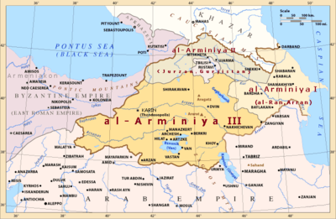
Дербент в составе Арминии I (Аррана). Армянский эмиратАрабского халифата, 750—885 гг.
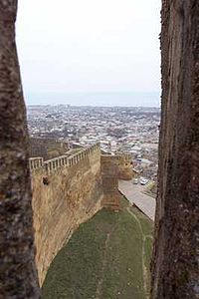
Вид на Дербент с городской стены
Новый этап развития города связан с вторжением арабов в VII веке. Когда первые арабские отряды в 642/643 году появились у ворот Дербента, сасанидским наместником города был Шахрбараз (Шахрияр). В 651 году арабы захватили Дербент, однако прочно закрепиться они смогли лишь при Масламе ибн Абд аль-Малике в 733—734 годах. Халиф Омар передал управление Дербентом Абд ар-Рахману ибн Раби’а, который был «комендантом» крепости до 652/653 года. С этого времени начинается активный процесс исламизации населения города. В это время построена старинная Джума-мечеть.
С завоеванием Дербента арабами, город превращается в главный опорный пункт арабского Халифата на Кавказе, в важнейший военный, политический и идеологический центр; здесь проводятся значительные строительные работы. Дербент становится крупнейшим средневековым городом Кавказа с развитыми ремесленными производствами (гончарство, стеклоделие, металлообработки, ювелирное дело, камнеобработка и строительное дело, ткачество, ковроделие, производство бумаги, шёлка, мыла) и сельским хозяйством (земледелие, садоводство, возделывание шафрана, марены, хлопка, льна и т. д.). Средневековый Дербент — это крупнейший порт на Каспии, важнейший центр международной транзитной торговли Востока и Запада, Севера и Юга. Дербент поддерживал тесные торговые связи со многими областями и городами Ближнего и Среднего Востока, Восточной Европы — об этом свидетельствуют и средневековые авторы, и многочисленные археологические находки. Сюда прибывали торговые караваны и корабли из Хазарии, Руси, Волжской Булгарии, Джурджана, Табаристана,Дейлема, Хорасана, Хорезма, Индии и т. д.

Столица Дербентского эмирата
В период распада Халифата жители Дербента в 869 году провозгласили Хашима ибн Сурака своим эмиром, ставшим основателем династии Хашемидов. В правлении его сына Мухаммеда I в 901 году на Дербент напали хазары во главе с царём К-са ибн Булджан, но были отбиты. В 969 году эмир Ахмад построил цитадель и укрепился в ней.
Джума мечеть является самым древним храмом, позже после завоевания его арабами, переделанный в мечеть, о чём свидетельствует вход. Вход находится с Южной стороны, хотя вход в мечеть всегда находится с Северной стороны.

От сельджуков до сефевидов
В XI веке в Переднюю Азию вторглись тюрки-сельджуки, которые создали державу, охватывающую Месопотамию, Сирию и большую часть Ирана. В 1067 году в Дербент вступил первый сельджукский отряд во главе с хаджибом султана Алп-Арслана — Сау-Тегином. В 1075 году город окончательно перешёл под власть Сельджукидов. В XII в Дербенте вновь образовалось самостоятельное княжество, которое просуществовало сравнительно недолго — до 1239 г.
В 1395 году через Дербентский проход Тамерлан вышел в долину Терека и нанёс на его берегах сокрушительное поражение золотоордынским войскам. В том же году он передал Дербент ширваншаху Ибрагиму I, поручив охрану Дербентского прохода.
В 1541 году Дербент принимает участие в междоусобных войнах Самурской долины, когда ахтынский Хасан-бек ибн Мухаммад-бек, поддерживаемый правителем Дербента Алхас-Мирзой ад-Дарбанди, совершает поход на Рутул.
С XVI в. Дербент, как и весь Ширван, в составе государства Сефевидов. Власть Сефевидов была ненадолго потеряна в результате турецко-персидской войны 1578—1590 годов. В ходе следующей турецко-персидской войны 1603—1618 годов Сефевиды, отвоевав город, восстановили свою власть над Дербентом.
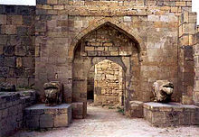
Вход в шахский дворец. Крепость Нарын-Кала.

Между Россией и Персией
В марте 1668 года Дербент взял штурмом донской казачий атаман Степан Разин, во время похода по рекам Волга и Яик, и на Каспийское море. Именно взятие Дербента — начало персидского похода Разина, закончившегося сожжением персидского флота в Каспийском море.
В начале XVIII века, когда нависла угроза персидского и турко-османского завоевания прикаспийских областей, Пётр I предпринял известный персидский (прикаспийский) поход. 5 августа 1722 года русская армия под командованием генерал-адмирала Апраксина двинулась к Дербенту, а 15 августа к городу прибыла транспортная флотилия (21 судно) с артиллерией и провиантом под командованием капитана Вердена. 23 августа русская армия заняла город. Население города во главе с местным наибом Имамом Кулибеком и мусульманским духовенством торжественно встречали русского императора и подарили ему два серебряных ключа от городских ворот и книгу «Дербент Наме», рассказывающую об истории города. Пётр I обратил особое внимание на его исторические памятники. Учёные и специалисты, находившиеся в его свите: Д. К. Кантемир, И. Г. Гербер, Л. Я. Соймонов дали первое описание исторических памятников, положили начало изучению Дербента. Были приняты меры по охране и благоустройству города, приказано построить гавань по чертежу, открыты продовольственные склады, лазареты, фактории русских купцов. Пётр I предоставил дербентцам право свободной торговли в пределах России, планировал развитие здесь виноградарства, виноделия, шелководства. Но началась буря, которая разнесла 30 грузовых судов. Не хватало еды, а достать хлеб в охваченных восстаниями землях Ширвана и Мюшкюра не представлялось возможным. Началась эпизоотия — за одну ночь пало 1700 лошадей. В итоге военный совет решил приостановить продвижение на юг, и Пётр I повернул назад, оставив в городе небольшой гарнизон.
30 августа Пётр I писал адмиралу Крюйсу из Дербента:
«Когда приближались к сему городу, то наиб (наместник) сего города встретил нас и ключ поднёс от ворот. Правда, что сии люди не лицемерно с любовию принесли и так нам ради как бы своих из осады выручили. Из Баку такия ж письма имеем, как из сего города прежде приходу имели, того ради гарнизон туда отправим, и тако в сих краях, с помощию божиею, фут получили, чем вас поздравляем. Марш хотя сей недалёк, только зело труден от безкормицы лошадям и великих жаров»
12 сентября Россия заключила с Персией мирный договор, по которому Россия получила город Дербент с прилегающими к нему областями.
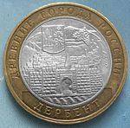
10 руб (2002) — памятная монета из цикла Древние города России
В 1735 году по Гянджинскому договору Дербент вновь отошёл к Ирану. В 1745 Надир-Шах был разбит в Дагестане (Ахмед-ханом). В 1747 г. Надир-Шах умер. В 1747 году город стал центром Дербентского ханства, резиденцияНадир-шаха. с 1758 г. — правление Фет-Али-хана.
Весной 1795года персидские войска во главе с основателем династии Каджаров Ага Мохаммедом вторглись в Кахетию, а 12 сентября захватили и разграбили Тбилиси. Выполняя свои обязательства по Георгиевскому трактату 1783 года, русское правительство направило Каспийский корпус (около 13 тыс. человек) из Кизляра через Дагестан в Персию.
2 мая 1796 года главнокомандующий генерал-поручик граф Валериан Александрович Зубов подошёл к Дербенту, приступив к штурму города. 10 мая на крепостной стене был выкинут белый флаг, а вслед за тем в русский лагерь явился и хан Шейх Али-хан. В тот же день комендантом Дербентской крепости был назначен генерал-майор Савельев, а 13 мая главнокомандующий граф Зубов торжественно въехал в город. Шейх Али-хан оставался в русском лагере почётным пленником, пока не совершил побег. Зубов восстановил спокойствие в Дербенте, а ханство передал в управление родному дяде хана, Кассиму. С вступлением на российский престолПавла I и изменением курса внешней политики, в декабре того же года русские войска из Закавказья были отозваны, а все завоёванные области были возвращены. В 1799 году младший сын кубинского хана Фатали-хана — Гасан был провозглашён дербентским ханом. Собрав сильное войско, Шейх Али-хан двинулся на Дербент, но двенадцатидневная осада города не принесла ему успеха и он вынужден был помириться с Гасан-ханом и признать его права на Дербент. После смерти в 1802 году дербентского хана Шейх Али-хан присоединил Дербентское владение к Кубинскому ханству.
В 1813 по Гюлистанскому мирному договору присоединён к России, с 1846 г. — губернский город, входил в состав Дагестанской области. С 1840-х гг. переживал быстрый экономический подъём, связанный, в частности, с развитием мареноводства (выращиванием марены — растения, из которого получали дешёвый краситель). Кроме возделывания и переработки марены и мака занятиями жителей Дербента в XIX в. были садоводство, виноградарство и рыбный промысел. В 1898 через Дербент прошла железная дорога Порт—Петровск (прежнее название Махачкалы) — Баку.

Великая отечественная война
Из Дербента на фронт отправилось много добровольцев, среди них 9 были удостоены звания Героя Советского Союза.

Албана
Албана — одно из исторических названий Дербента.
Город Албан, лежавший, по сказаниям древних историков, между реками Албанус и Кассы, можно принять за Дербенд; реки Албанус — за Самур, а Кассы — за Манас, протекающие между Буйнаком и Тарками.
Семён Броневский писал:«Сей промежуток, занятый строением города Дербента, известен был древним то под именем pillae Caspiae то под именем pillae Albaniae, то есть Каспийских и Албанских ворот.».

Баб-аль-Абваб
Баб-аль-Абваб — часто даётся в сокращённой форме как аль-Баб, арабское наименование города Дербента.
Буквально Баб-аль-Абваб (аль-Баб) означало Главные (Большие) Ворота, Ворота ворот. Назван так по причине роли, которую играл Дербент в геополитике раннего Средневековья, являясь важнейшим стратегическим пунктом на торговых путях из Европы в Азию.
Дербент был переименован в Баб-аль-Абваб (аль-Баб) после арабского завоевания в начале VIII века. Фигурировал под этим названием в арабской историко-географической литературе. Оно на некоторое время получило распространение также и в иранской и тюркоязычной литературе. После падения арабского Халифата и образования самостоятельных государств в регионе город стал называться на старый лад, Дербентом.

Хронология
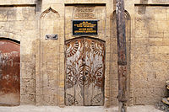
Дербентский историко-архитектурный музей
- Примерно с 5-4 вв. до н. э. на месте Дербента располагалось кочевая стоянка массагетских племён.
- Примерно во 2 в. до н. э. на месте стоянки был построен город, известный в античных и средневековых источниках как Чола.
- С конца 1 в. до н. э. Чола — столица племенного союза маскутов (массагетов), часто называемого в исторических источниках Царством Маскут.
- С 1 в. н. э. Чола, как и всё царство Маскутов, в вассальной зависимости от царей Кавказской Албании.
- В 6 в. н. э. сасанидский шах Кавад, подчинив маскутов власти Сасанидов, начал перестройку и укрепление Чолы.
- В 6 в. н. э. сасанидский шах Хосров Ануширван полностью завершил перестройку крепости Чолы, заодно сменив её название на Дербент. Крепость охраняла проход между Кавказскими горами и Каспийским морем, находящийся на пути между Европой и Передней Азией, что и отражено в названии: иранское «дербенд» означает «узел дорог».
- Какая-то часть евреев в этот период переселяется из Персии в Дербент. Начало становления общины евреев, первых монотеистов в регионе.
- В 630-х гг. Дербент захватили хазары.
- При великом князе Кавказской Албании, Джаваншире, Дербент, как и вся область Маскут, присоединён к Кавказской Албании.
- С 652 Дербент в составе Арабского халифата. В городе строились мечети, сюда переселены 24 тыс. сирийцев, город разбит на магалы (кварталы), большая часть жителей обращена в ислам.
- 730 год — принятие иудаизма хазарами (предположительно, под влиянием евреев Дербента).
- В VIII в. Дербент — крупный военно-политический центр Кавказа, в котором находилась резиденция наместника халифа. В 10 в., с распадом Арабского халифата, Дербент становится центром независимого эмирата.
- С IX в. Дербент под влиянием государства Ширваншахов.
- В 1071 город захватили турки-сельджуки.
- С XII в. Дербент в составе государства Ширваншахов, находившегося в вассальной зависимости от Государства Великих Атабеков Азербайджана.
- В XIII в. Дербент, как и всё государство Ширваншахов, завоёван монголами.
- В XVI — начале XVIII вв. Дербент — в составе Сефевидского Ирана.
- 23 августа — 6 сентября 1722 г. — Пётр I в Дербенте.
- С 1743 центр Дербентского ханства государства Сефевидов и Афшаров, резиденция Надир-Шаха.
- В XVIII в. со смертью Надир-шаха Афшара хан Дербента провозгласил свою независимость.
- В XVIII в. Дербент с ханством присоединён Фатали ханом Кубинским к Кубинскому ханству.
- В 1796 завоёван русскими войсками (См. Штурм Дербента).
- В 1806 Мехти II, шамхал Тарковский, стал и ханом Дербентским.
- В 1813 присоединён к Российской империи.
- В 1837 году открылось первое русское учебное заведение в Дагестане — Дербентское уездное училище.
- С 1840 Дербент — уездный, с 1846 — посадский город.
- В конце 1840-х гг. открылась мусульманская школа, переведённая в в 1855 году в Темир-Хан-Шуру.
- С 1840-х гг. переживал быстрый экономический подъём, связанный, в частности, с выращиванием марены — растения, из которого получали дешёвый краситель. В XIX в. были развиты также садоводство, виноградарство и рыбный промысел.
- В 1898 через Дербент прошла железная дорога Порт-Петровск (ныне Махачкала) — Баку.
- С 70-х годов ХХ-го века - массовая репатриация евреев Дербента в Израиль, этот факт негативнейшим образом сказывается на экономическом, культурном и общественном облике города.
- 19 сентября 2015 г. — празднование 2000-ти летия г. Дербента (дата присвоение статуса «город»)
По численности населения на 1 января 2014 года находится на 136 месте из 1100 городов Российской Федерации.
Этнический состав
Относительно Дербента XV—XVI вв. В. В. Бартольд сообщает:
В это время Дербент описывается уже не как арабский, а как тюркский город; анонимный венецианский купец сообщает в начале XVI в., что жители говорили «по-черкесски или по-турецки». О том, как и когда арабское население было вытеснено тюркскими пришельцами, мы не имеем никаких сведений. Этот процесс, очевидно, связан с постепенной тюркизацией Азербайджана и остальных северозападных провинций Персии со времени сельджукской династии, однако имя упомянутого выше Сейф ад-дина ас-Сулами показывает, что в Дербенте VI/XII в. преобладали всё ещё арабы, а не тюрки.
По сведениям немецкого путешественника Адама Олеария, посетившего Дербент в 1638 году, этнический состав города был следующим: жители верхней части состояли из племён аюрумлу (то есть айрумы — прим.) и койдурша, средняя часть была заселена «персами» (под этим имеется ввиду шииты-кызылбаши), а нижняя часть — греками, носившая название Шахер-Юнан («Город греков»). По данным русского историка С. М. Броневского в Дербенте
В 1796 году сочтено домов 2 189, монетный двор один, лавок 450, мечетей 15, караван-сараев 6, фабрик шёлковых 30, фабрик бумажных 113, разных мастеровых лавок 50, жителей обоего пола с небольшим 10 тысяч, кроме некоторого числа армян, говорят и пишут персидским языком, называемым фарс, но простонародно употребляют испорченное татарское наречие.
В 1860—1870 гг. к населению Дербента добавились горские евреи и русские, но азербайджанцы продолжали численно преобладать. Согласно Энциклопедическому словарю Брокгауза и Эфрона, издававшегося в конце XIX — начале XX веков,
Число жителей (Дербента) в 1888 г. равнялось 14185, в 1891 г. — 15265; из них магометан (разных течений) 10243 чел., евреев — 2490, православных — 1319, армяно-григорианцев — 875, католиков — 201 и лютеран — 16 чел. Из народностей (сведения 1886 г.) преобладают азербайджанские татары — 8697, затем евреи — 1830, русские — 620, армяне — 371.
По данным переписи 1897 года в городе проживало 14 649 чел. из которых своим родным языком указали татарский (азербайджанский) — 9 767 чел., еврейский — 2 181 чел., русский (в т.ч. малорусский и белорусский) — 1092 чел.
Согласно Энциклопедии ислама в начале 20 века этно-религиозный состав населения города был следующим: 57% — мусульмане, 18% — русские, 16% евреи и 7% армяне.

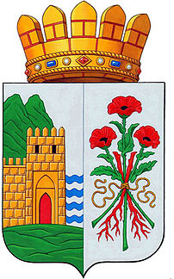
Герб Дербента, утверждённый в 2013 году
Герб Дербентского уезда утверждён царским правительством 21 марта 1843 года вместе с другими гербами Каспийской области Российской империи, к которой относился тогда город. Позже эта символика на протяжении 170 лет была гербом города Дербент.
Флаг города пока не утверждён.
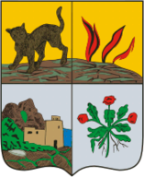
Старый герб города
Описание старого герба
«В первом золотом поле (повторяющем часть герба Каспийской области) находится — стоящий тигр; во втором золотом поле — вылетающий струями из земли воспламенённый газ; в третьем серебряном поле — старая крепостная стена с воротами, упирающаяся с одной стороны в хребет гор, а с другой —примыкающая к морю, в четвёртом серебряном поле — переплётшиеся корни растения марены и несколько стеблей мака, перевязанных золотой верёвкою».
Марена и мак изображены в знак того, что жители с большим успехом занимаются обрабатыванием первой и разводят последний для приготовления из него лечебного опиума (ширяк). Окультуривание марены — источника ценного красителя — миру подарил житель Дербента Келбалай Гуссейн^{[источник не указан 1014 дней]}.

Геральдическое описание (блазон) герба города Дербента
«В рассечённом щите:
- справа: в серебряном поле на зелёной земле — гора того же цвета о двух вершинах, выходящая справа, и перед ней — золотая зубчатая башня с двумя чёрными бойницами, червлёной аркой и отходящей вправо за край щита золотой же стеной; слева от башни в поле понижено показаны четыре лазоревых волнистых пояса;
- слева: три червлёных, с чёрными сердцевинами, маковых цветка на зелёных, с такими же листьями, стеблях: один в столб и два накрест, — связанные золотым шнуром накрест с двумя червлёными корнями марены, также накрест.
Щит увенчан муниципальной короной — золотой о пяти видимых остроконечных зубцах, имеющей червлёную муровку (швы) и — по нижнему краю — золотой обруч, украшенный самоцветами».
Геральдическая правая сторона находится слева при виде от зрителя; геральдически левая — справа.
Корона, венчающая щит, является геральдической короной достоинства, приличествующей городу Дербенту как муниципальному образованию, имеющему статус городского округа. Дополняющий её обруч с самоцветами обозначает, что в историческом прошлом город Дербент был столицей государства (Дербентского эмирата); червлёная (красная) муровка каменной кладки указывает на то, что город также был столицей одноимённой губернии в составе Российской империи.
Герб может воспроизводиться как в полной версии (с короной), так и в сокращённой (без короны). Обе версии герба равноправны и имеют одинаковый статус.
Герб Дербента утверждён к 2000-летнему юбилею (празднование которого на федеральном уровне намечено на сентябрь 2015 г.) основания города решением Собрания депутатов городского округа «город Дербент» за № 24-4 от 15 апреля 2013 года.
Решением Геральдического совета при Президенте Российской Федерации герб муниципального образования городской округ «город Дербент» внесён в Государственный геральдический регистр РФ под регистрационным номером 9083, о чём выдано соответствующее свидетельство.

Достопримечательности
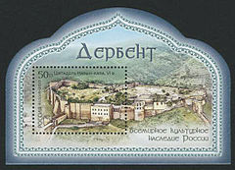
Почтовый блок России, 2011 год

Всемирное наследие[править | править вики-текст]
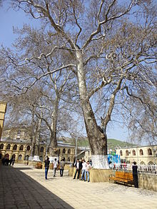
Знаменитые Платаны во дворе Джума-мечети. Возраст — более 800 лет
Монументальный свидетель эпохи Великого переселения народов и выдающийся памятник оборонительной архитектуры, Дербентский крепостной комплекс выполнял оборонительные функции на протяжении 1500 лет. Он включает в себя крепость Нарын-кала, куда ведут две длинные городские стены, которые полностью перекрывали проход и уходили в море, образуя порт. В 2003 году ЮНЕСКО призналоВсемирным наследием человечества старую часть Дербента с традиционной застройкой, особо выделив следующие памятники:
- Дербентская стена — двойная стена времён Сасанидов, перекрывающая Каспийские ворота. Стена на протяжении 15 веков использовалась в оборонительных целях персами, арабами и монголами(ильханы, Тимуриды). Представляет собой единственный сохранившийся памятник древнеперсидского фортификационного зодчества.
- Нарын-Кала — древняя крепость площадью 4,5 га, которая возвышается над Дербентом с горы. Внутри сохранились бани, резервуары для воды на случай осады и руины древних зданий. К их числу принадлежит крестово-купольная церковь V века, позднее перестроенная под храм огнепоклонников и мечеть. Шахский дворец дошёл до нашего времени в развалинах.
- мечеть Джума — древнейшая мечеть в России. Это храм, захваченный арабами-захватчиками и переделанный в мечеть. Храм был создан задолго до появления арабов в Дербенте. Поэтому эта мечеть имеет вход с юга, а не с севера, как должно быть у мечетей. Об этом впервые написал Амри Шихсаидов в книге «Дагестанские святыни». Перед мечетью — медресе XV века.

Городские ворота
Дербентская крепость — это часть грандиозной оборонительной системы, защищавшей народы Закавказья и Передней Азии от нашествий кочевников с севера. Система включала в себя городские стены, цитадель, морские стены и Горную стену Даг-бары.
Дербент был расположен в наиболее уязвимом в стратегическом отношении месте Прикаспийского прохода, где горы Большого Кавказа ближе всего подходят к морю, оставляя лишь узкую трёхкилометровую полоску равнины. Цитадель занимает вершину ближайшего к морю холма. Путь вдоль берега преграждали две параллельные крепостные стены, примыкавшие на западе к цитадели, а восточной оконечностью уходившие в море, препятствуя обходу крепости по мелководью и образуя гавань для судов. Меж этими стенами и располагался город Дербент. К западу от цитадели на сорок километров тянулась Горная стена, призванная предотвратить обход крепости по горным долинам и перевалам.
Не удивительно, что слово «ворота» входило в название города на языках многих народов. Греческие историки называли его Албанскими или Каспийскими Воротами, арабские авторы — Главными Воротами (Баб-ал-Абваб), турки — Железными (Темир Капысы), грузины — Морскими (Дзгвис-Кари). Современное название города «Дербент» (Дарбанд) появляется в письменных источниках начиная с VII века, и означает в переводе с персидского «Запертые ворота» (дословно «Узел ворот» — «дар» — ворота, «банд» — связь, узел, запор).

Вид из крепости Нарын-кала (XVI в.) на Дербент
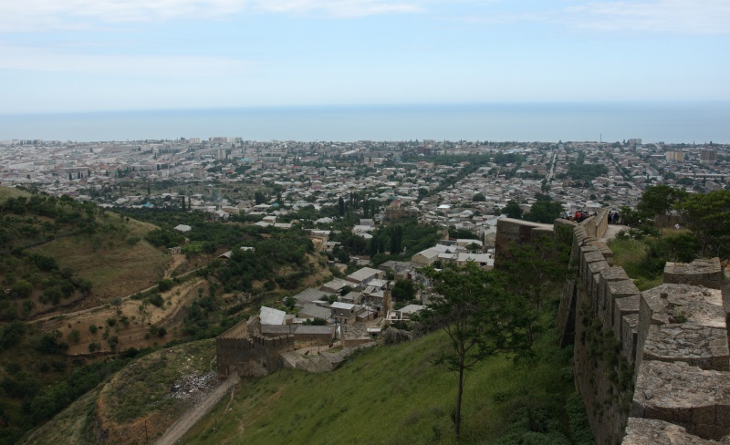

10 руб (2002) — памятная монета из цикла Древние города России
Ханские бани на крепости Нарын-кала, XVII в. (г.Дербент)
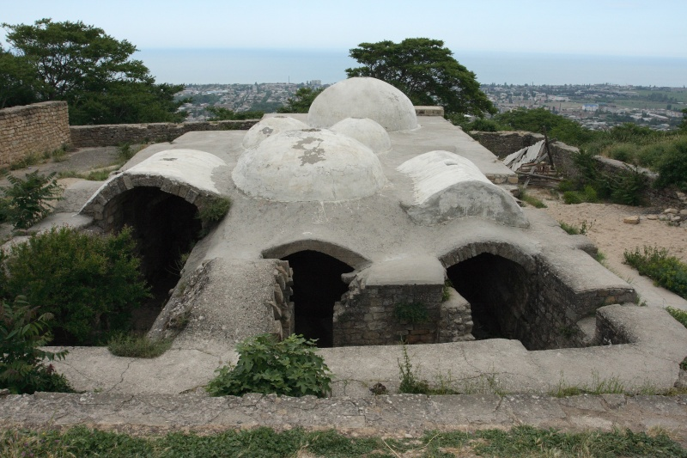

Горная стена Даг-бары, VI в. тянулась в горы Кавказа на 50 км
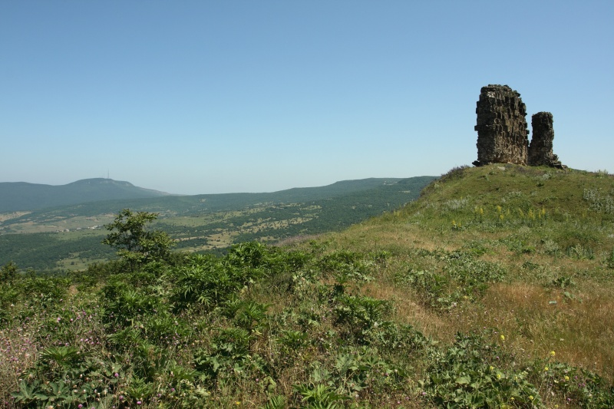
Крепость Нарын-Кала-Дербент

